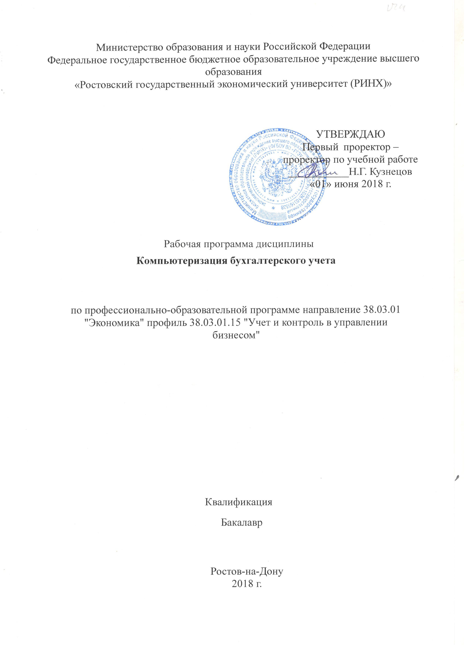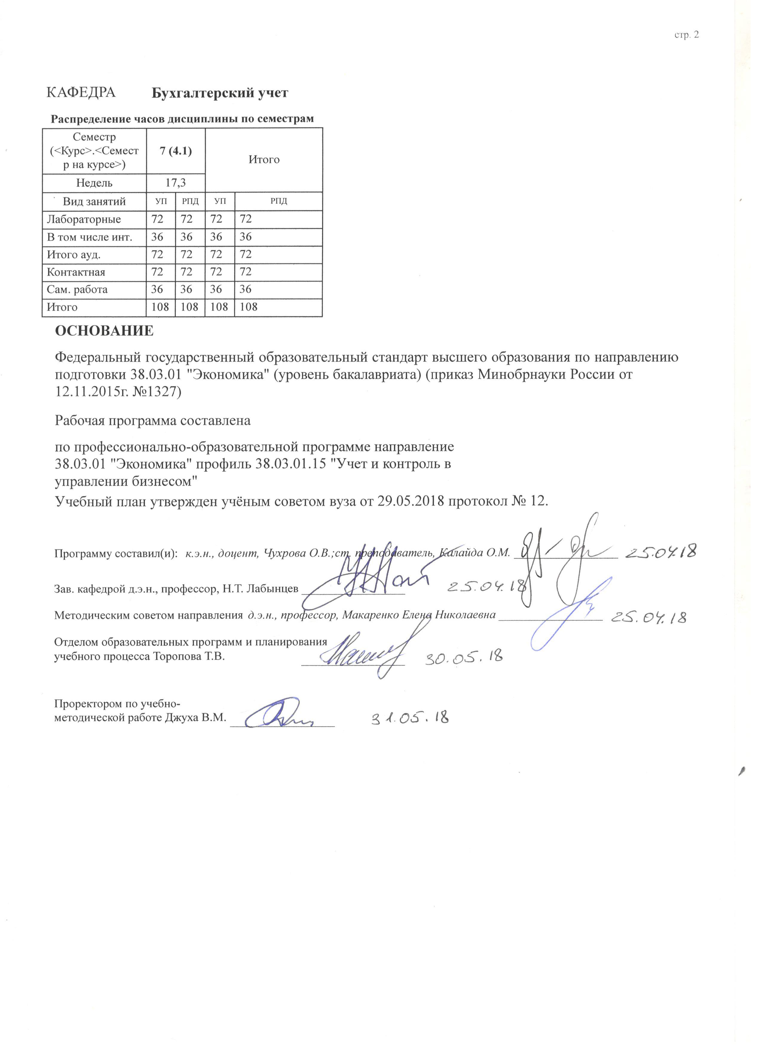

|  |  |  |  |  |  |  |
| --- | --- | --- | --- | --- | --- | --- |
| УП: 38.03.01.15_1.plx | | |  |  | стр. 3 | |
|  |  |  |  |  |  |  |
|  | | | | | | |
|  |  |  |  |  |  |  |
|  |  | **Визирование РПД для исполнения в очередном учебном году** | |  |  |  |
|  |  |  |  |  |  |  |
|  | Отдел образовательных программ и планирования учебного процесса Торопова Т.В. __________  Рабочая программа пересмотрена, обсуждена и одобрена для исполнения в 2019-2020 учебном году на заседании кафедры Бухгалтерский учет  Зав. кафедрой д.э.н., профессор, Н.Т. Лабынцев _________________  Программу составил(и): к.э.н., доцент, Чухрова О.В.;ст. преподаватель, Калайда О.М. _________________ | | | | |  |
|  |  |  |  |  |  |  |
|  | | | | | | |
|  |  |  |  |  |  |  |
|  |  | **Визирование РПД для исполнения в очередном учебном году** | |  |  |  |
|  |  |  |  |  |  |  |
|  | Отдел образовательных программ и планирования учебного процесса Торопова Т.В. __________  Рабочая программа пересмотрена, обсуждена и одобрена для исполнения в 2020-2021 учебном году на заседании кафедры Бухгалтерский учет  Зав. кафедрой д.э.н., профессор, Н.Т. Лабынцев _________________  Программу составил(и): к.э.н., доцент, Чухрова О.В.;ст. преподаватель, Калайда О.М. _________________ | | | | |  |
|  |  |  |  |  |  |  |
|  | | | | | | |
|  |  |  |  |  |  |  |
|  |  | **Визирование РПД для исполнения в очередном учебном году** | |  |  |  |
|  |  |  |  |  |  |  |
|  | Отдел образовательных программ и планирования учебного процесса Торопова Т.В. __________  Рабочая программа пересмотрена, обсуждена и одобрена для исполнения в 2021-2022 учебном году на заседании кафедры Бухгалтерский учет  Зав. кафедрой: д.э.н., профессор, Н.Т. Лабынцев _________________  Программу составил(и): к.э.н., доцент, Чухрова О.В.;ст. преподаватель, Калайда О.М. _________________ | | | | |  |
|  |  |  |  |  |  |  |
|  | | | | | | |
|  |  |  |  |  |  |  |
|  |  | **Визирование РПД для исполнения в очередном учебном году** | |  |  |  |
|  |  |  |  |  |  |  |
|  | Отдел образовательных программ и планирования учебного процесса Торопова Т.В. __________  Рабочая программа пересмотрена, обсуждена и одобрена для исполнения в 2022-2023 учебном году на заседании кафедры Бухгалтерский учет  Зав. кафедрой: д.э.н., профессор, Н.Т. Лабынцев _________________  Программу составил(и): к.э.н., доцент, Чухрова О.В.;ст. преподаватель, Калайда О.М. _________________ | | | | |  |

|  |  |  |  |  |
| --- | --- | --- | --- | --- |
| УП: 38.03.01.15_1.plx | | |  | стр. 4 |
| **1. ЦЕЛИ ОСВОЕНИЯ ДИСЦИПЛИНЫ** | | | | |
| 1.1 | Цели освоения дисциплины: развитие совокупности компетенций, определяющих формирование у студентов теоретических знаний и практических навыков по организации и ведению учетной деятельности в экономическом субъекте. | | | |
| 1.2 | Задачи: формирование у студентов глубоких и устойчивых знаний о технологии документирования фактов хозяйственной деятельности и методике обобщения учетной информации в регистрах аналитического и синтетического учета;закрепление навыков ведения учета движения активов организации, затрат на производство и калькулирования себестоимости готовой продукции (работ услуг), учета расчетных операций, расчетов с бюджетом и внебюджетными фондами, учета капитала и резервов;развитие способности отражать на счетах бухгалтерского учета результаты хозяйственной деятельности за отчетный период; углубление навыков ведения бухгалтерского учета источников формирования имущества, выполнение работ по инвентаризации имущества и финансовых обязательств организации;получение практических знаний по формированию бухгалтерской финансовой отчетности. | | | |
|  |  |  |  |  |
| **2. МЕСТО ДИСЦИПЛИНЫ В СТРУКТУРЕ ОБРАЗОВАТЕЛЬНОЙ ПРОГРАММЫ** | | | | |
| Цикл (раздел) ООП: | | Б1.В.ДВ.07 | | |
| **2.1** | **Требования к предварительной подготовке обучающегося:** | | | |
| 2.1.1 | Необходимыми условиями успешного освоения дисциплины являются навыки и умения, полученные в результате изучения следующих предметов: | | | |
| 2.1.2 | Бухгалтерский учет в кредитных организациях | | | |
| 2.1.3 | Бухгалтерский учет в бюджетных организациях | | | |
| 2.1.4 | Практика по получению профессиональных умений и опыта профессиональной деятельности | | | |
| 2.1.5 | Введение в специальность | | | |
| 2.1.6 | Экономическая теория | | | |
| 2.1.7 | Мировая экономика и международные экономические отношения | | | |
| 2.1.8 | Практика по получению первичных профессиональных умений и навыков, в том числе первичных умений и навыков научно-исследовательской деятельности | | | |
| **2.2** | **Дисциплины и практики, для которых освоение данной дисциплины (модуля) необходимо как предшествующее:** | | | |
| 2.2.1 | Бухгалтерский управленческий учет | | | |
| 2.2.2 | Судебно-бухгалтерская экспертиза | | | |
| 2.2.3 | Компьютеризация бухгалтерского учета | | | |
| 2.2.4 | Налоговый учет и отчетность | | | |
| 2.2.5 | Компьютеризация аудиторской деятельности | | | |
| 2.2.6 | ЭММ в бухгалтерском учете и анализе | | | |
| 2.2.7 | Преддипломная | | | |
|  |  |  |  |  |
| **3. ТРЕБОВАНИЯ К РЕЗУЛЬТАТАМ ОСВОЕНИЯ ДИСЦИПЛИНЫ** | | | | |
| **ПК-10: способностью использовать для решения коммуникативных задач современные технические средства и информационные технологии** | | | | |
| **Знать:** | | | | |
| современные технические средства и информационные технологии | | | | |
| **Уметь:** | | | | |
| использовать технические средства и информационные технологии в бухгалтерском учете | | | | |
| **Владеть:** | | | | |
| использоваем технических средств и информационных технологий в бухгалтерском учете | | | | |
| **ПК-14: способностью осуществлять документирование хозяйственных операций, проводить учет денежных средств, разрабатывать рабочий план счетов бухгалтерского учета организации и формировать на его основе бухгалтерские проводки** | | | | |
| **Знать:** | | | | |
| принципы синтетического и аналитического учета; цель, задачи и структуру документирования хозяйственных операций. | | | | |
| **Уметь:** | | | | |
| идентифицировать и регистрировать факты хозяйственной деятельности с помощью первичных документов; | | | | |
| **Владеть:** | | | | |
| навыками по документированию фактов хозяйственной деятельности; | | | | |

|  |  |  |  |  |  |  |  |  |  |
| --- | --- | --- | --- | --- | --- | --- | --- | --- | --- |
| УП: 38.03.01.15_1.plx | | |  |  |  |  |  |  | стр. 5 |
| **ПК-15: способностью формировать бухгалтерские проводки по учету источников и итогам инвентаризации и финансовых обязательств организации** | | | | | | | | | |
| **Знать:** | | | | | | | | | |
| содержание и состав источников хозяйственных средств; цели и задачи инвентаризации | | | | | | | | | |
| **Уметь:** | | | | | | | | | |
| отражать в бухгалтерском учете наличие и движение источников, анализировать результаты проведения инвентаризации. | | | | | | | | | |
| **Владеть:** | | | | | | | | | |
| методикой учета источников хозяйственных средств; | | | | | | | | | |
| **ПК-16: способностью оформлять платежные документы и формировать бухгалтерские проводки по начислению и перечислению налогов и сборов в бюджеты различных уровней, страховых взносов - во внебюджетные фонды** | | | | | | | | | |
| **Знать:** | | | | | | | | | |
| основные виды платежных документов и правила их оформления , формы денежных расчетов | | | | | | | | | |
| **Уметь:** | | | | | | | | | |
| формировать бухгалтерские проводки и оформлять платежные документы | | | | | | | | | |
| **Владеть:** | | | | | | | | | |
| навыками самостоятельной работы по оформлению платежных документов; | | | | | | | | | |
| **ПК-17: способностью отражать на счетах бухгалтерского учета результаты хозяйственной деятельности за отчетный период, составлять формы бухгалтерской и статистической отчетности, налоговые декларации** | | | | | | | | | |
| **Знать:** | | | | | | | | | |
| содержание категорий «доходы» и « расходы», | | | | | | | | | |
| **Уметь:** | | | | | | | | | |
| идентифицировать и регистрировать доходы и расходы организации | | | | | | | | | |
| **Владеть:** | | | | | | | | | |
| навыками самостоятельной работы по отражению на счетах бухгалтерского учета результатов хозяйственной деятельности за отчетный период; | | | | | | | | | |
|  |  |  |  |  |  |  |  |  |  |
| **4. СТРУКТУРА И СОДЕРЖАНИЕ ДИСЦИПЛИНЫ (МОДУЛЯ)** | | | | | | | | | |
| **Код занятия** | **Наименование разделов и тем /вид занятия/** | **Семестр / Курс** | | **Часов** | **Компетен-**  **ции** | **Литература** | **Интер акт.** | **Примечание** | |
|  | **Раздел 1. «УЧЕТ ОПЕРАЦИОННОЙ ДЕЯТЕЛЬНОСТИ»** |  | |  |  |  |  |  | |
| 1.1 | Тема 1.1 «Методические основы организации бухгалтерского учета в экономическом субъекте»  Бухгалтерский учет как информационная система  Система нормативного регулирования бухгалтерского учета в РФ  Сущность бухгалтерского учета в системе управления экономическим субъектом  Принципы организации бухгалтерского учета в экономическом субъекте  Учетная политика организации. /Лаб/ | 7 | | 4 | ПК-10 ПК- 14 ПК-15 ПК-16 ПК- 17 | Л1.5 Л1.4 Л1.3 Л1.1 Л1.2 Л2.1 Л2.2 Л2.4 Л2.5 Л3.1 Л3.3  Э1 Э2 Э3 Э4 Э5 Э6 | 2 |  | |
| 1.2 | Тема 1.1 «Методические основы организации бухгалтерского учета в экономическом субъекте»  Бухгалтерский учет как информационная система  Система нормативного регулирования бухгалтерского учета в РФ  Сущность бухгалтерского учета в системе управления экономическим субъектом  Принципы организации бухгалтерского учета в экономическом субъекте  Учетная политика организации. /Ср/ | 7 | | 2 | ПК-10 ПК- 14 ПК-15 ПК-16 ПК- 17 | Л1.5 Л1.4 Л1.1 Л1.2 Л2.1 Л2.2 Л2.4 Л2.5 Л3.1 Л3.3  Э1 Э2 Э3 Э4 Э5 Э6 | 0 |  | |

|  |  |  |  |  |  |  |  |  |  |
| --- | --- | --- | --- | --- | --- | --- | --- | --- | --- |
| УП: 38.03.01.15_1.plx | | |  |  |  |  |  |  | стр. 6 |
| 1.3 | Тема 1.2 «Учет внеоборотных активов»  Классификация и оценка внеоборотных активов в организации  Учет поступления и выбытия внеоборотных активов организации  Учет амортизации и ремонта основных средств (нематериальных ативов)  Инвентаризация внеоборотных активов. /Лаб/ | 7 | | 4 | ПК-10 ПК- 14 ПК-15 ПК-16 ПК- 17 | Л1.5 Л1.4 Л1.1 Л1.2 Л2.1 Л2.2 Л2.4 Л2.5 Л3.1 Л3.3  Э1 Э2 Э3 Э4 Э5 Э6 | 2 |  | |
| 1.4 | Тема 1.2 «Учет внеоборотных активов»  Классификация и оценка внеоборотных активов в организации  Учет поступления и выбытия внеоборотных активов организации  Учет амортизации и ремонта основных средств (нематериальных ативов)  Инвентаризация внеоборотных активов  /Ср/ | 7 | | 2 | ПК-10 ПК- 14 ПК-15 ПК-16 ПК- 17 | Л1.4 Л1.3 Л1.1 Л1.2 Л2.1 Л2.2 Л2.3 Л2.4 Л2.5  Э1 Э2 Э3 Э4 Э5 Э6 | 0 |  | |
| 1.5 | Тема 1.3 «Учет материально- производственных запасов»  Классификация и оценка материально- производственных запасов  Методы оценки материально- производственных запасов  Учет поступления МПЗ на складах и в бухгалтерии  Инвентаризация МПЗ и порядок отражения её результатов в учете. /Лаб/ | 7 | | 4 | ПК-10 ПК- 14 ПК-15 ПК-16 ПК- 17 | Л1.5 Л1.4 Л1.3 Л1.1 Л1.2 Л2.1 Л2.2 Л2.3 Л2.4 Л2.5  Э1 Э2 Э3 Э4 Э5 Э6 | 2 |  | |
| 1.6 | Тема 1.3 «Учет материально- производственных запасов»  Классификация и оценка материально- производственных запасов  Методы оценки материально- производственных запасов  Учет поступления МПЗ на складах и в бухгалтерии  Инвентаризация МПЗ и порядок отражения её результатов в учете. /Ср/ | 7 | | 2 | ПК-10 ПК- 14 ПК-15 ПК-16 ПК- 17 | Л1.5 Л1.4 Л1.3 Л1.1 Л1.2 Л2.1 Л2.2 Л2.4 Л2.5 Л3.1 Л3.3  Э1 Э2 Э3 Э4 Э5 Э6 | 0 |  | |
| 1.7 | Тема 1.4 «Учет затрат на производство»  Состав, группировка и классификация затрат на производство и объекты их учета.  Учет прямых затрат  Учет затрат на обслуживание производства и управление  Методы учета затрат на производство  /Лаб/ | 7 | | 4 | ПК-10 ПК- 14 ПК-15 ПК-16 ПК- 17 | Л1.5 Л1.4 Л1.3 Л1.1 Л1.2 Л2.8 Л2.1 Л2.2 Л2.3 Л2.4  Э1 Э2 Э3 Э4 Э5 Э6 | 2 |  | |
| 1.8 | Тема 1.4 «Учет затрат на производство»  Состав, группировка и классификация затрат на производство и объекты их учета.  Учет прямых затрат  Учет затрат на обслуживание производства и управление  Методы учета затрат на производство  /Ср/ | 7 | | 2 | ПК-10 ПК- 14 ПК-15 ПК-16 ПК- 17 | Л1.5 Л1.4 Л1.3 Л1.1 Л1.2 Л2.8 Л2.1 Л2.2 Л2.3 Л2.4  Э1 Э2 Э3 Э4 Э5 Э6 | 0 |  | |

|  |  |  |  |  |  |  |  |  |  |
| --- | --- | --- | --- | --- | --- | --- | --- | --- | --- |
| УП: 38.03.01.15_1.plx | | |  |  |  |  |  |  | стр. 7 |
| 1.9 | Тема 1.5 «Учет расчетов по оплате труда»  Виды, формы и системы оплаты труда. Порядок начисления заработной платы.  Документооборот по учету труда и его оплаты  Синтетический и аналитический учет расчетов по оплате труда  Виды удержаний из сумм заработной платы и их учет  Учет расчетов по социальному страхованию и обеспечению  /Лаб/ | 7 | | 4 | ПК-10 ПК- 14 ПК-15 ПК-16 ПК- 17 | Л1.5 Л1.4 Л1.3 Л1.1 Л1.2 Л2.8 Л2.1 Л2.2 Л2.3 Л2.4  Э1 Э2 Э3 Э4 Э5 Э6 | 2 |  | |
| 1.10 | Тема 1.5 «Учет расчетов по оплате труда»  Виды, формы и системы оплаты труда. Порядок начисления заработной платы.  Документооборот по учету труда и его оплаты  Синтетический и аналитический учет расчетов по оплате труда  Виды удержаний из сумм заработной платы и их учет  Учет расчетов по социальному страхованию и обеспечению /Ср/ | 7 | | 2 | ПК-10 ПК- 14 ПК-15 ПК-16 ПК- 17 | Л1.5 Л1.4 Л1.3 Л1.1 Л1.2 Л2.1 Л2.2 Л2.4 Л2.5 Л3.3  Э1 Э2 Э3 Э4 Э5 Э6 | 0 |  | |
| 1.11 | Тема 1.6 «Учет косвенных затрат. Учет расходов на продажу»  Экономическая характеристика и состав косвенных затрат  Критерии классификации косвенных затрат  Синтетический и аналитический учет затрат  Порядок распределения косвенных затрат  Особенности учета расходов на продажу  /Лаб/ | 7 | | 4 | ПК-10 ПК- 14 ПК-15 ПК-16 ПК- 17 | Л1.5 Л1.4 Л1.3 Л1.1 Л1.2 Л2.8 Л2.1 Л2.2 Л2.3 Л2.4  Э1 Э2 Э3 Э4 Э5 Э6 | 2 |  | |
| 1.12 | Тема 1.6 «Учет косвенных затрат. Учет расходов на продажу»  Экономическая характеристика и состав косвенных затрат  Критерии классификации косвенных затрат  Синтетический и аналитический учет затрат  Порядок распределения косвенных затрат  Особенности учета расходов на продажу  /Ср/ | 7 | | 8 | ПК-10 ПК- 14 ПК-15 ПК-16 ПК- 17 | Л1.5 Л1.4 Л1.3 Л1.1 Л1.2 Л2.1 Л2.2 Л2.3 Л2.4 Л2.5  Э1 Э2 Э3 Э4 Э5 Э6 | 0 |  | |
| 1.13 | Тема 1.7 «Сводный учет затрат на производство и калькулирование себестоимости продукции»  Варианты сводного учета затрат  Учет затрат основного производства  Калькулирование себестоимости продукции  Особенности осуществления сводного учета затрат и порядок заполнения ведомости сводного учета затрат на производство. /Лаб/ | 7 | | 4 | ПК-10 ПК- 14 ПК-15 ПК-16 ПК- 17 | Л1.5 Л1.4 Л1.3 Л1.1 Л1.2 Л2.1 Л2.2 Л2.3 Л2.4 Л2.5  Э1 Э2 Э3 Э4 Э5 Э6 | 2 |  | |

|  |  |  |  |  |  |  |  |  |  |
| --- | --- | --- | --- | --- | --- | --- | --- | --- | --- |
| УП: 38.03.01.15_1.plx | | |  |  |  |  |  |  | стр. 8 |
| 1.14 | Тема 1.7 «Сводный учет затрат на производство и калькулирование себестоимости продукции»  Варианты сводного учета затрат  Учет затрат основного производства  Калькулирование себестоимости продукции  Особенности осуществления сводного учета затрат и порядок заполнения ведомости сводного учета затрат на производство. /Ср/ | 7 | | 2 | ПК-10 ПК- 14 ПК-15 ПК-16 ПК- 17 | Л1.5 Л1.4 Л1.1 Л1.2 Л2.1 Л2.2 Л2.4 Л2.5 Л3.1 Л3.3  Э1 Э2 Э3 Э4 Э5 Э6 | 0 |  | |
| 1.15 | Тема 1.8 «Учет готовой продукции и товаров»  Понятие и оценка готовой продукции  Порядок учета выпуска готовой продукции  Учет отгрузки готовой продукции  Учет товаров отгруженных. /Лаб/ | 7 | | 4 | ПК-10 ПК- 14 ПК-15 ПК-16 ПК- 17 | Л1.5 Л1.4 Л1.3 Л1.1 Л1.2 Л2.1 Л2.2 Л2.4 Л2.5 Л3.1 Л3.3  Э1 Э2 Э3 Э4 Э5 Э6 | 2 |  | |
| 1.16 | Тема 1.8 «Учет готовой продукции и товаров»  Понятие и оценка готовой продукции  Порядок учета выпуска готовой продукции  Учет отгрузки готовой продукции  Учет товаров отгруженных. /Ср/ | 7 | | 2 | ПК-10 ПК- 14 ПК-15 ПК-16 ПК- 17 | Л1.5 Л1.4 Л1.3 Л1.1 Л1.2 Л2.1 Л2.2 Л2.4 Л2.5 Л2.7 Л3.1 Л3.3  Э1 Э2 Э3 Э4 Э5 Э6 | 0 |  | |
| 1.17 | Тема 1.9 «Учет денежных средств и расчетов»  Учет кассовых операций  Учет операций на счетах в банке  Учет расчетов с покупателями и заказчиками  Учет расчетов с поставщиками и подрядчиками  Учет расчетов с подотчетными лицами  Учет расчетов по налогам и сборам  /Лаб/ | 7 | | 4 | ПК-10 ПК- 14 ПК-15 ПК-16 ПК- 17 | Л1.5 Л1.4 Л1.3 Л1.1 Л1.2 Л2.1 Л2.2 Л2.3 Л2.4  Э1 Э2 Э3 Э4 Э5 Э6 | 2 |  | |
| 1.18 | Тема 1.9 «Учет денежных средств и расчетов»  Учет кассовых операций  Учет операций на счетах в банке  Учет расчетов с покупателями и заказчиками  Учет расчетов с поставщиками и подрядчиками  Учет расчетов с подотчетными лицами  Учет расчетов по налогам и сборам  /Ср/ | 7 | | 2 | ПК-10 ПК- 14 ПК-15 ПК-16 ПК- 17 | Л1.5 Л1.4 Л1.3 Л1.1 Л1.2 Л2.1 Л2.2 Л2.4 Л2.5  Э1 Э2 Э3 Э4 Э5 Э6 | 0 |  | |
|  | **Раздел 2. «УЧЕТ ФИНАНСОВЫХ РЕЗУЛЬТАТОВ, КАПИТАЛА И ФОРМИРОВАНИЕ БУХГАЛТЕРСКОЙ (ФИНАНСОВОЙ) ОТЧЕТНОСТИ»** |  | |  |  |  |  |  | |
| 2.1 | Тема 2.1 «Учет расчетов по кредитам и займам»  Виды кредитов и займов  Учет задолженностей по полученным кредитам и займам  Учет расчетов по краткосрочным и долгосрочным кредитам и займамУчет затра по займам и кредитам. /Лаб/ | 7 | | 4 | ПК-10 ПК- 14 ПК-15 ПК-16 ПК- 17 | Л1.5 Л1.4 Л1.3 Л1.1 Л1.2 Л2.1 Л2.2 Л2.4 Л2.5 Л3.1 Л3.3  Э1 Э2 Э3 Э4 Э5 Э6 | 2 |  | |

|  |  |  |  |  |  |  |  |  |  |
| --- | --- | --- | --- | --- | --- | --- | --- | --- | --- |
| УП: 38.03.01.15_1.plx | | |  |  |  |  |  |  | стр. 9 |
| 2.2 | Тема 2.1 «Учет расчетов по кредитам и займам»  Виды кредитов и займов  Учет задолженностей по полученным кредитам и займам  Учет расчетов по краткосрочным и долгосрочным кредитам и займамУчет затра по займам и кредитам. /Ср/ | 7 | | 2 | ПК-10 ПК- 14 ПК-15 ПК-16 ПК- 17 | Л1.5 Л1.4 Л1.3 Л1.1 Л1.2 Л2.1 Л2.2 Л2.4 Л2.5 Л3.3  Э1 Э2 Э3 Э4 Э5 Э6 | 0 |  | |
| 2.3 | Тема 2.2 «Учет финансовых результатов по основным видам деятельности»  Понятие и классификация доходов и расходов  Структура и порядок формирования финансовых результатов по основным видам деятельности  Учет финансовых результатов по основным видам деятельности. /Лаб/ | 7 | | 4 | ПК-10 ПК- 14 ПК-15 ПК-16 ПК- 17 | Л1.5 Л1.3 Л1.1 Л1.2 Л2.8 Л2.1 Л2.2 Л2.3 Л2.6 Л2.7 Л3.1 Л3.2  Э1 Э2 Э3 Э4 Э5 Э6 | 2 |  | |
| 2.4 | Тема 2.2 «Учет финансовых результатов по основным видам деятельности»  Понятие и классификация доходов и расходов  Структура и порядок формирования финансовых результатов по основным видам деятельности  Учет финансовых результатов по основным видам деятельности. /Ср/ | 7 | | 2 | ПК-10 ПК- 14 ПК-15 ПК-16 ПК- 17 | Л1.5 Л1.3 Л1.1 Л1.2 Л2.8 Л2.1 Л2.2 Л2.3 Л2.6 Л2.7 Л3.1 Л3.2 Л3.3  Э1 Э2 Э3 Э4 Э5 Э6 | 0 |  | |
| 2.5 | Тема 2.3 «Учет финансовых результатов по прочим видам деятельности»  Понятие и классификация доходов и расходов  Структура и порядок формирования финансовых результатов по прочим видам деятельности  Учет финансовых результатов по прочим видам деятельности. /Лаб/ | 7 | | 4 | ПК-10 ПК- 14 ПК-15 ПК-16 ПК- 17 | Л1.5 Л1.3 Л1.1 Л1.2 Л2.8 Л2.1 Л2.2 Л2.3 Л2.6 Л2.7 Л3.1 Л3.2  Э1 Э2 Э3 Э4 | 2 |  | |
| 2.6 | Тема 2.3 «Учет финансовых результатов по прочим видам деятельности»  Понятие и классификация доходов и расходов  Структура и порядок формирования финансовых результатов по прочим видам деятельности  Учет финансовых результатов по прочим видам деятельности  /Ср/ | 7 | | 1 | ПК-10 ПК- 14 ПК-15 ПК-16 ПК- 17 | Л1.5 Л1.4 Л1.3 Л1.1 Л1.2 Л2.8 Л2.1 Л2.2 Л2.3 Л2.4  Э1 Э2 Э3 Э4 Э5 Э6 | 0 |  | |
| 2.7 | Тема 2.4 «Расчет налогов и формирование финансового результата»  Виды налогов и их влияние на порядок формирования финансовых результатов деятельности организации  Расчет налогов, участвующих в формировании финансовых результатов деятельности организации  Расчет влияния налогов, включаемых в состав себестоимости, на финансовый результат  /Лаб/ | 7 | | 4 | ПК-10 ПК- 14 ПК-15 ПК-16 ПК- 17 | Л1.5 Л1.4 Л1.3 Л1.1 Л1.2 Л2.8 Л2.1 Л2.2 Л2.3 Л2.4  Э1 Э2 Э3 Э4 | 2 |  | |

|  |  |  |  |  |  |  |  |  |  |
| --- | --- | --- | --- | --- | --- | --- | --- | --- | --- |
| УП: 38.03.01.15_1.plx | | |  |  |  |  |  |  | стр. 10 |
| 2.8 | Тема 2.4 «Расчет налогов и формирование финансового результата»  Виды налогов и их влияние на порядок формирования финансовых результатов деятельности организации  Расчет налогов, участвующих в формировании финансовых результатов деятельности организации  Расчет влияния налогов, включаемых в состав себестоимости, на финансовый результат. /Ср/ | 7 | | 2 | ПК-10 ПК- 14 ПК-15 ПК-16 ПК- 17 | Л1.5 Л1.3 Л1.1 Л1.2 Л2.8 Л2.1 Л2.2 Л2.4 Л2.5 Л2.6 Л2.7 Л3.1 Л3.2 Л3.3  Э1 Э2 Э3 Э4 Э5 Э6 | 0 |  | |
| 2.9 | Тема 2.5 «Учет собственного капитала»  Учет уставного капитала  Учет резервного капитала  Учет добавочного капитала. /Лаб/ | 7 | | 4 | ПК-10 ПК- 14 ПК-15 ПК-16 ПК- 17 | Л1.5 Л1.3 Л1.1 Л1.2 Л2.8 Л2.1 Л2.2 Л2.3 Л2.6 Л3.1 Л3.2  Э1 Э2 Э3 Э4 Э5 Э6 | 2 |  | |
| 2.10 | Тема 2.5 «Учет собственного капитала»  Учет уставного капитала  Учет резервного капитала  Учет добавочного капитала  /Ср/ | 7 | | 1 | ПК-10 ПК- 14 ПК-15 ПК-16 ПК- 17 | Л1.5 Л1.4 Л1.1 Л1.2 Л2.8 Л2.1 Л2.2 Л2.3  Э1 Э2 Э3 Э4 Э5 Э6 | 0 |  | |
| 2.11 | Тема 2.6 «Формирование сальдово- оборотной ведомости»  Информационные источники для составления ведомости  Содержание и структура оборотно- сальдовой ведомости  Порядок ее формирования  /Лаб/ | 7 | | 4 | ПК-10 ПК- 14 ПК-15 ПК-16 ПК- 17 | Л1.5 Л1.4 Л1.3 Л1.1 Л1.2 Л2.8 Л2.1 Л2.2 Л2.3  Э1 Э2 Э3 Э4 Э5 Э6 | 2 |  | |
| 2.12 | Тема 2.6 «Формирование сальдово- оборотной ведомости»  Информационные источники для составления ведомости  Содержание и структура оборотно- сальдовой ведомости  Порядок ее формирования. /Ср/ | 7 | | 1 | ПК-10 ПК- 14 ПК-15 ПК-16 ПК- 17 | Л1.5 Л1.4 Л1.3 Л1.1 Л1.2 Л2.1 Л2.2 Л2.3 Л2.6 Л3.1 Л3.2  Э1 Э2 Э3 Э4 Э5 Э6 | 0 |  | |
| 2.13 | Тема 2.7 «Формирование Отчета о финансовых результатах»  Структура и содержания отчета  Методика составления отчета  Порядок формирования показателей отчета. /Лаб/ | 7 | | 4 | ПК-10 ПК- 14 ПК-15 ПК-16 ПК- 17 | Л1.5 Л1.3 Л1.1 Л1.2 Л2.8 Л2.1 Л2.2 Л2.3 Л2.6 Л2.7 Л3.1 Л3.2  Э1 Э2 Э3 Э4 Э5 Э6 | 2 |  | |
| 2.14 | Тема 2.7 «Формирование Отчета о финансовых результатах»  Структура и содержания отчета  Методика составления отчета  Порядок формирования показателей отчета. /Ср/ | 7 | | 1 | ПК-10 ПК- 14 ПК-15 ПК-16 ПК- 17 | Л1.5 Л1.3 Л1.1 Л1.2 Л2.8 Л2.1 Л2.2 Л2.3 Л2.6 Л2.7 Л3.1 Л3.2  Э1 Э2 Э3 Э4 Э5 Э6 | 0 |  | |

|  |  |  |  |  |  |  |  |  |  |
| --- | --- | --- | --- | --- | --- | --- | --- | --- | --- |
| УП: 38.03.01.15_1.plx | | |  |  |  |  |  |  | стр. 11 |
| 2.15 | Тема 2.8 «Формирование бухгалтерского баланса»  Реформация баланса  Содержание статей актива и пассива баланса  Порядок формирования статей актива и пассива баланса. /Лаб/ | 7 | | 4 | ПК-10 ПК- 14 ПК-15 ПК-16 ПК- 17 | Л1.5 Л1.3 Л1.1 Л1.2 Л2.8 Л2.1 Л2.2 Л2.3 Л2.6 Л2.7 Л3.1 Л3.2 Л3.3  Э1 Э2 Э3 Э4 Э5 Э6 | 2 |  | |
| 2.16 | Тема 2.8. Формирование бухгалтерского баланса:  - понятие брутто и нетто баланса;  - особенности отражения в бухгалтерском балансе собственных акций  Тема 2.9. Учетная политика организации:  - принципы и допущения бухгалтерского учета  /Ср/ | 7 | | 1 | ПК-10 ПК- 14 ПК-15 ПК-16 ПК- 17 | Л1.5 Л1.4 Л1.3 Л1.1 Л1.2 Л2.8 Л2.1 Л2.2 Л2.3 Л2.4 Л2.5 Л2.6 Л2.7 Л3.1 Л3.2 Л3.3  Э1 Э2 Э3 Э4 Э5 Э6 | 0 |  | |
| 2.17 | Тема 2.9 «Формирование учетной политики организации»  Принципы формирования  Методологический аспект УП  Техничесий аспект УП  Организационный аспект УП  /Лаб/ | 7 | | 4 | ПК-10 ПК- 14 ПК-15 ПК-16 ПК- 17 | Л1.5 Л1.4 Л1.3 Л1.1 Л1.2 Л2.8 Л2.1 Л2.2 Л2.3  Э1 Э2 Э3 Э4 Э5 Э6 | 2 |  | |
| 2.18 | Тема 2.9 «Формирование учетной политики организации»  Принципы формирования  Методологический аспект УП  Техничесий аспект УП  Организационный аспект УП  /Ср/ | 7 | | 1 | ПК-10 ПК- 14 ПК-15 ПК-16 ПК- 17 | Л1.5 Л1.4 Л1.3 Л1.1 Л1.2 Л2.8 Л2.1 Л2.2 Л2.5 Л2.6  Э1 Э2 Э3 Э4 Э5 Э6 | 0 |  | |
| 2.19 | /Зачёт/ | 7 | | 0 | ПК-10 ПК- 14 ПК-15 ПК-16 ПК- 17 | Л1.5 Л1.4 Л1.3 Л1.1 Л1.2 Л2.8 Л2.1 Л2.2 Л2.3 Л2.4 Л2.5 Л2.6 Л2.7 Л3.1 Л3.2 Л3.3  Э1 Э2 Э3 Э4 Э5 Э6 | 0 |  | |
|  |  |  |  |  |  |  |  |  |  |
| **5. ФОНД ОЦЕНОЧНЫХ СРЕДСТВ** | | | | | | | | | |
| **5.1. Фонд оценочных средств для проведения промежуточной аттестации** | | | | | | | | | |
| Вопросы к зачету:  1. Дайте понятие хозяйственного учета и характеристику его видов.  2. Дайте понятие и характеристику бухгалтерского учета.  3. Раскройте цели и задачи бухгалтерского учета.  4. Дайте понятие финансового, управленческого и налогового учета. Раскройте их общие и отличительные черты.  5. Назовите и охарактеризуйте этапы бухгалтерского учета.  6. Перечислите учетные измерители.  7. Назовите и охарактеризуйте принципы бухгалтерского учета.  8. Дайте определение и раскройте состав объектов бухгалтерского наблюдения.  9. Назовите и охарактеризуйте факты хозяйственной деятельности как предмет бухгалтерского учета.  10. Классифицируйте хозяйственные средства по составу и функциональной роли.  11. Классифицируйте хозяйственные средств по источникам образования.  12. Дайте понятие о хозяйственных процессах заготовления, производства и реализации.  13. Назовите виды оценок, применяемых в бухгалтерском учете.  14. Дайте понятие оценки и калькуляции, раскройте их взаимосвязь и взаимообусловленность.  15. Охарактеризуйте документацию и инвентаризацию, как элементы метода бухгалтерского учета.  16. Осветите роль и назначение стоимостной оценки объектов бухгалтерского учета.  17. Назовите и охарактеризуйте элементы метода бухгалтерского учета и их взаимосвязь. | | | | | | | | | |

|  |  |  |  |  |  |  |
| --- | --- | --- | --- | --- | --- | --- |
| УП: 38.03.01.15_1.plx | | |  |  |  | стр. 12 |
| 18. Назовите виды калькуляций и дайте их характеристику.  19. Раскройте сущность и значение метода балансового обобщения экономической информации.  20. Определите содержание и структуру бухгалтерского баланса.  21. Назовите и охарактеризуйте принципы классификации бухгалтерских балансов.  22. Охарактеризуйте схемы построения бухгалтерского баланса в России и международной практике.  23. Назовите типы изменений баланса под влиянием хозяйственных операций.  24. Охарактеризуйте влияние методов оценки на достоверность бухгалтерского баланса.  25. Осветите историю возникновения двойной записи  26. Охарактеризуйте назначение и строение счета.  27. Дайте классификацию бухгалтерских счетов.  28. Дайте понятие «План счетов», раскройте его назначение, структуру и содержание  29. Дайте понятие и характеристику синтетического и аналитического учета.  30. Дайте определение и раскройте порядок учета на забалансовых счетах.  31. Раскройте принципы учета процесса заготовления  32. Раскройте принципы учета процесса производства.  33. Раскройте принципы учета процесса реализации.  34. Охарактеризуйте основные положения закона «О бухгалтерском учете».  35. Назовите и охарактеризуйте положения по бухгалтерскому учету.  36. Дайте понятие бухгалтерская документация и охарактеризуйте его виды.  37. Раскройте классификацию документов.  38. Дайте понятие учетных регистров и характеристику их видов.  39. Назовите формы бухгалтерского учета и охарактеризуйте их особенности.  40. Раскройте принципы организации бухгалтерского учета.  41. Охарактеризуйте варианты организации учета в России.  42. Назовите и охарактеризуйте права и обязанности главного бухгалтера.  43. Раскройте особенности формирования профессии современного бухгалтера.  44. Раскройте порядок инвентаризации имущества и обязательств.  45. Укажите состав бухгалтерской отчетности организации и требования к ее формированию.  46. Раскройте порядок составления и представления бухгалтерской отчетности. | | | | | | |
| **5.2. Фонд оценочных средств для проведения текущего контроля** | | | | | | |
| Структура и содержание фонда оценочных средств представлены в Приложении 1 к рабочей программе дисциплины. | | | | | | |
|  |  |  |  |  |  |  |
| **6. УЧЕБНО-МЕТОДИЧЕСКОЕ И ИНФОРМАЦИОННОЕ ОБЕСПЕЧЕНИЕ ДИСЦИПЛИНЫ (МОДУЛЯ)** | | | | | | |
| **6.1. Рекомендуемая литература** | | | | | | |
| **6.1.1. Основная литература** | | | | | | |
|  | Авторы, составители | Заглавие | | Издательство, год | Колич-во | |
| Л1.1 | Шестакова Е.В. | Новый Закон «О бухгалтерском учете»: Новый Закон «О бухгалтерском учете» / Е.В. Шестакова [Электронный ресурс]. - URL: http://biblioclub.ru/index.php? page=book&id=256456 | | Ростов-н/Д : Феникс, 2013 | http://biblioclub.ru/ - неограниченный доступ для зарегистрированн ых пользователей | |
| Л1.2 | Лабынцев Н. Т. | Бухгалтерский учет: финансовый и управленческий: учеб. | | М.: Финансы и статистика, 2008 | 490 | |
| Л1.3 | Сигидов Ю. И., Трубилин А. И. | Бухгалтерская (финансовая) отчетность: учеб. пособие для студентов вузов, обучающихся по напр. "Экономика" и спец. "Бухгалт. учет, анализ и аудит", "Финансы и кредит" и "Налоги и налогообложение" | | М.: ИНФРА-М, 2013 | 100 | |
| Л1.4 | Астахов В. П. | Бухгалтерский (финансовый) учет: учеб. для бакалавров | | М.: Юрайт, 2013 | 101 | |
| Л1.5 | Кириллова Н. А., Богаченко В. М. | Сборник задач по бухгалтерскому учету: учеб. пособие | | Ростов н/Д: МиниТайп, 2013 | 100 | |
| **6.1.2. Дополнительная литература** | | | | | | |
|  | Авторы, составители | Заглавие | | Издательство, год | Колич-во | |

|  |  |  |  |  |  |  |  |
| --- | --- | --- | --- | --- | --- | --- | --- |
| УП: 38.03.01.15_1.plx | | | |  |  |  | стр. 13 |
|  | Авторы, составители | | Заглавие | | Издательство, год | Колич-во | |
| Л2.1 | Е.В. Коваленко, Р.П. Макарова, А.А. Петрова, И.Р. Трушкина | | Бухгалтерский управленческий учет: Методические указания к практическим занятиям и самостоятельной работе для обучающихся по направлению подготовки 38.03.01 «Экономика» (уровень бакалавриата) / Е.В. Коваленко, Р.П. Макарова, А.А. Петрова, И.Р. Трушкина ; Министерство сельского хозяйства РФ, Санкт- Петербургский государственный аграрный университет, Кафедра бухгалтерского учета и аудита [Электронный ресурс]. - URL: http://biblioclub.ru/index.php? page=book&id=445944 | | СПб. : СПбГАУ, 2016 | http://biblioclub.ru/ - неограниченный доступ для зарегистрированн ых пользователей | |
| Л2.2 | Кондраков Н.П. | | Бухгалтерский (финансовый, управленческий) учет: учебник [Электронный ресурс]. - URL: http://biblioclub.ru/index.php? page=book&id=251596 | | М. : Проспект, 2013 | http://biblioclub.ru/ - неограниченный доступ для зарегистрированн ых пользователей | |
| Л2.3 | Ковалев В. В., Ковалев В. В. | | Финансовая отчетность. Анализ финансовой отчетности (основы балансоведения): Учеб. пособие | | М.: Проспект, 2004 | 416 | |
| Л2.4 | Астахов В. П. | | Теория бухгалтерского учета: учеб. пособие для студентов вузов, обучающихся по напр. "Экономика", спец. "Бухгалт. учет, анализ и аудит" | | М.: Вуз. учеб., 2010 | 50 | |
| Л2.5 | Астахов В. П. | | Бухгалтерский финансовый учет : 100 экзаменационных ответов: экспресс-справ. для студентов вузов | | Ростов н/Д: МарТ, 2007 | 46 | |
| Л2.6 | Ковалев В. В., Патров В. В., Быков В. А. | | Как читать баланс | | М.: Финансы и статистика, 2006 | 19 | |
| Л2.7 | Беспалова С. В., Нор- Аревян Г. Г., Сысоев Н. И., Алексеева И. В. | | Практикум по бухгалтерскому делу | | Ростов н/Д: Изд-во РГЭУ "РИНХ", 2006 | 39 | |
| Л2.8 | Перов А. В., Толкушкин А. В. | | Налоги и налогообложение: учеб. для бакалавров | | М.: Юрайт, 2013 | 100 | |
| **6.1.3. Методические разработки** | | | | | | | |
|  | Авторы, составители | | Заглавие | | Издательство, год | Колич-во | |
| Л3.1 | Беспалова С. В., Кислая И. А. | | Бухгалтерский баланс. Счета и двойная запись: метод. указания для самостоят. работы студентов | | Ростов н/Д: Изд-во РГЭУ "РИНХ", 2010 | 10 | |
| Л3.2 | Жемчужникова И. В., Шварц П. Г. | | Налоги и налогообложение: практикум | | Ростов н/Д: Изд-во РГЭУ "РИНХ", 2010 | 157 | |
| Л3.3 | Астахов В. П. | | Бухгалтерский (финансовый) учет: тесты: Пособие для вузов | | М.: МарТ, 2005 | 200 | |
| **6.2. Перечень ресурсов информационно-телекоммуникационной сети "Интернет"** | | | | | | | |
| Э1 | http://www.buhgalt.ru/ журнал Бухгалтерский учет | | | | | | |
| Э2 | http://www.glavbukh.ru/ журнал Главбух | | | | | | |
| Э3 | www.gaap.ru журнал Теория и практика финансового и управленческого учета | | | | | | |
| Э4 | Россия в цифрах – 2017 http://www.gks.ru/bgd/regl/b17_11/Main.htm | | | | | | |
| Э5 | Соколов Я.В. Основы теории бухгалтерского учета [Текст] / Я.В. Соколов. – М.: Финансы и статистика, 2000.  http://biblioclub.ru/index.php?page=book&id=114703 | | | | | | |
| Э6 | Кондраков, Н.П. Бухгалтерский (финансовый, управленческий) учет : учебник / Н.П. Кондраков. - 3-е изд., перераб. и доп. - М. : Проспект, 2013. - 493 с. : рис., таб. - Библиогр. в кн. - ISBN 978-5-392-08402-9 ; То же [Электронный ресурс]. - URL: http://biblioclub.ru/index.php?page=book&id=251596 ; | | | | | | |
| **6.3. Перечень программного обеспечения** | | | | | | | |
| 6.3.1 | | Microsoft Office | | | | | |
| **6.4 Перечень информационных справочных систем** | | | | | | | |
| 6.4.1 | | КонсультантПлюс | | | | | |
| 6.4.2 | | «Гарант» | | | | | |

|  |  |  |  |
| --- | --- | --- | --- |
| УП: 38.03.01.15_1.plx | |  | стр. 14 |
|  |  |  |  |
| **7. МАТЕРИАЛЬНО-ТЕХНИЧЕСКОЕ ОБЕСПЕЧЕНИЕ ДИСЦИПЛИНЫ (МОДУЛЯ)** | | | |
| 7.1 | Помещения для проведения всех видов работ, предусмотренных учебным планом, укомплектованы необходимой специализированной учебной мебелью и техническими средствами обучения. Лабораторные занятия проводятся в компьютерных классах, рабочие места в которых оборудованы необходимыми лицензионными программными средствами и выходом в Интернет. | | |
|  |  |  |  |
| **8. МЕТОДИЧЕСКИЕ УКАЗАНИЯ ДЛЯ ОБУЧАЮЩИХСЯ ПО ОСВОЕНИЮ ДИСЦИПЛИНЫ (МОДУЛЯ)** | | | |
| Методические указания по освоению дисциплины представлены в Приложении 2 к рабочей программе дисциплины. | | | |

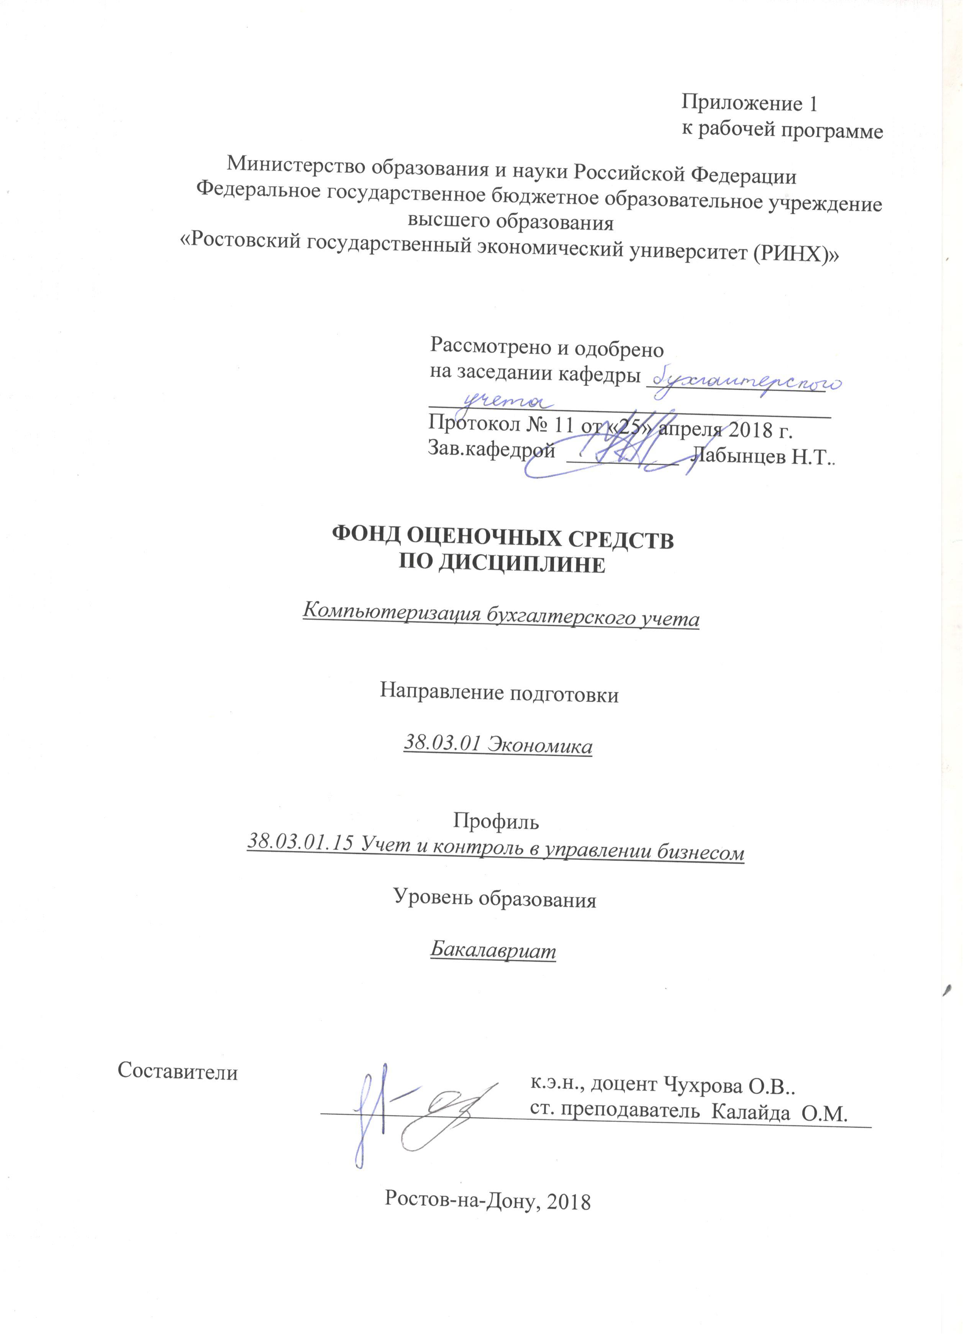

**Оглавление**

1. Перечень компетенций с указанием этапов их формирования в процессе освоения образовательной программы 3

2.Описание показателей и критериев оценивания компетенций на различных этапах их формирования, описание шкал оценивания 5

3.Типовые контрольные задания или иные материалы, необходимые для оценки знаний, умений, навыков и (или) опыта деятельности, характеризующих этапы формирования компетенций в процессе освоения образовательной программы 7

4. Методические материалы, определяющие процедуры оценивания знаний, умений, навыков и (или) опыта деятельности, характеризующих этапы формирования компетенций……………………………………………………………….. …………...……..13

1. **Перечень компетенций с указанием этапов их формирования в процессе освоения образовательной программы**

1.1 Перечень компетенций с указанием этапов их формирования представлен в п. 3 «Требования к результатам освоения дисциплины рабочей программы дисциплины.

**2. Описание показателей и критериев оценивания компетенций на различных этапах их формирования, описание шкал оценивания**

2.1 Показатели и критерии оценивания компетенций:

|  |  |  |  |  |  |  |
| --- | --- | --- | --- | --- | --- | --- |
| ЗУН, составляющие компетенцию | Показатели оценивания | | Критерии оценивания | | | Средства оценивания |
| *Профессиональные компетенции* ПК-14: способность осуществлять документирование хозяйственных операций, проводить учет денежных средств, разрабатывать рабочий план счетов бухгалтерского учета организации и формировать на его основе бухгалтерские проводки; | | | | | | |
| З- нормативное регулирование в различных сферах деятельности  У- использовать нормативные документы для принятия управленческих решений  В- приемами использования правовых знаний в различных сферах | | поиск и сбор необходимой литературы, использование различных баз данных, использование современных информационно- коммуникационных технологий и глобальных информационных ресурсов, проведение моделирования | | соответствие проблеме исследования; полнота и содержательность ответа; умение приводить примеры; умение отстаивать свою позицию; умение пользоваться дополнительной литературой при подготовке к занятиям; соответствие представленной в ответах информации материалам лекции и учебной литературы, сведениям из информационных ресурсов Интернет. | | О, СЗ, Т, Р |
| ПК-15: способность формировать бухгалтерские проводки по учету источников и итогам инвентаризации и финансовых обязательств организации; | | | | | | |
| З- методы сбора, анализа и обработки данных для решения профессиональных задач  У- осуществлять сбор, анализ и обработку данных, необходимых для решения профессиональных задач  В- приемами учета и экономического анализа для обработки данных, необходимых для решения профессиональных задач | | поиск и сбор необходимой литературы, использование различных баз данных, использование современных информационно- коммуникационных технологий и глобальных информационных ресурсов, проведение моделирования | | соответствие проблеме исследования; полнота и содержательность ответа; умение приводить примеры; умение отстаивать свою позицию; умение пользоваться дополнительной литературой при подготовке к занятиям; соответствие представленной в ответах информации материалам лекции и учебной литературы, сведениям из информационных ресурсов Интернет; обоснованностьобращения к базам данных; целенаправленность поиска и отбора; объем выполненных работы (в полном, не полном объеме). | | О, СЗ, Т, Р |
| ПК-16: способность оформлять платежные документы и формировать бухгалтерские проводки по начислению и перечислению налогов и сборов в бюджеты различных уровней, страховых взносов - во внебюджетные фонды; | | | | | | |
| З- методы сбора, анализа и обработки данных для решения профессиональных задач  У- осуществлять сбор, анализ и обработку данных, необходимых для решения профессиональных задач  В- приемами учета и экономического анализа для обработки данных, необходимых для решения профессиональных задач | | поиск и сбор необходимой литературы, использование различных баз данных, использование современных информационно- коммуникационных технологий и глобальных информационных ресурсов, проведение моделирования | | соответствие проблеме исследования; полнота и содержательность ответа; умение приводить примеры; умение отстаивать свою позицию; умение пользоваться дополнительной литературой при подготовке к занятиям; соответствие представленной в ответах информации материалам лекции и учебной литературы, сведениям из информационных ресурсов Интернет; обоснованностьобращения к базам данных; целенаправленность поиска и отбора; объем выполненных работы (в полном, не полном объеме). | | О, СЗ, Т, Р |
| *Профессиональные компетенции (ПК-17) -* способность отражать на счетах бухгалтерского учета результаты хозяйственной деятельности за отчетный период, составлять формы бухгалтерской и статистической отчетности, налоговые декларации | | | | | | |
| З- порядок ведения бухгалтерского и налогового учета У- отражать на счетах бухгалтерского учета результаты хозяйственной деятельности за отчетный период  В – способами отражения информации в формах бухгалтерской и статистической отчетности, налоговых декларациях | | поиск и сбор необходимой литературы, использование различных баз данных, использование современных информационно- коммуникационных технологий и глобальных информационных ресурсов, проведение моделирования | | соответствие проблеме исследования; полнота и содержательность ответа; умение приводить примеры; умение отстаивать свою позицию; умение пользоваться дополнительной литературой при при подготовке к занятиям; соответствие представленной в ответах информации материалам лекции и учебной литературы, сведениям из информационных ресурсов Интернет; обоснованностьобращения к базам данных; целенаправленность поиска и отбора; объем выполненных работы (в полном, не полном объеме). | О, СЗ, Т, Р | |

О-опрос, СЗ-ситуационное задание, Т-тест, Р-реферат

**2. Описание показателей и критериев оценивания компетенций на различных этапах их формирования , описание шкал оценивания**

Шкалы оценивания:

Текущий контроль успеваемости и промежуточная аттестация осуществляется в рамках накопительной балльно-рейтинговой системы в 100-балльной шкале.

|  |  |  |  |  |
| --- | --- | --- | --- | --- |
| Объем видов учебной работы в %  (максимально возможный балл по виду учебной работы) | | | | |
| Модули | Текущая аттестация | | | Итого |
| Лекции | Практические занятия | Самостоятельная работа |  |
| Контрольная точка 1  *(по итогам 1-9 недели обучения)*  Модуль 1 «Учет операционной деятельности» | 4 | 18 | 25 | 47 |
| Контрольная точка 2  *(по итогам 10-18 недели обучения)*  Модуль 2 «Учет финансовых результатов, капитала и формирование бухгалтерской (финансовой) отчетности» | 5 | 18 | 30 | 53 |
| Итого: | 9 | 36 | 55 | 100 |

В приведенной выше таблице указаны *максимально возможные* баллы, которые студент *может* получить по каждому виду учебной работы. Преподаватель выставляет баллы в соответствии с уровнем освоения студентом каждого вида работ.

1. Лекции. Студенту зачисляется *1 балл* (максимально 9 баллов по результатам двух контрольных точек) за посещение каждой лекции в случае внимательного прослушивания излагаемого материала, ведения соответствующих записей и надлежащем поведении. Балл может быть снижен по усмотрению преподавателя, если студент не слушает лектора, не ведет записей и/или мешает другим слушателям воспринимать лекцию.

2. Практические занятия. Студенту зачисляется *2 балла* (максимально 36 баллов по результатам двух контрольных точек) за посещение каждого занятия в том случае, если он посетил занятие и активно работал на нем (ответ на вопрос, решение задач и т.п.). Балл снижается по усмотрению преподавателя, если студент не выполняет указанных условий.

3. Самостоятельная работа предполагает освоение студентом отдельных теоретических вопросов по изучаемым темам. Преподаватель указывает источники для изучения и проверяет степень усвоения материала по качеству рефератов (по выбору студента). *Число баллов* в этом случае зависит от качества работы студента (максимально 55 баллов по результатам двух контрольных точек). Кроме того, на дату контрольной точки студент предоставляет *отчет по практическим занятиям*, (форма отчета – Портфолио, составленное по результатам самостоятельной работы студента на основании указаний преподавателя и выполнения домашних заданий).

Путем суммирования баллов контрольных точек формируется *общее число баллов текущей аттестации*. Таким образом, получая текущие оценки, студент может набрать максимально 100 баллов. Студент, набравший более 50 баллов, получает оценку «зачтено» автоматически.

***Внимание!*** Если студент имеет право свободного посещения занятий или занимается по индивидуальному плану обучения, то процедура текущей и промежуточной оценки усвоения им дисциплины должна быть уточнена и *обязательно согласована* с преподавателем и деканатом.

Критерии оценивания промежуточной аттестации по 100-балльной шкале:

- 84-100 баллов (оценка «отлично»/«зачтено») - изложенный материал фактически верен, наличие глубоких исчерпывающих знаний в объеме пройденной программы дисциплины в соответствии с поставленными программой курса целями и задачами обучения; правильные, уверенные действия по применению полученных знаний на практике, грамотное и логически стройное изложение материала при ответе, усвоение основной и знакомство с дополнительной литературой;

- 67-83 баллов (оценка «хорошо»/«зачтено») - наличие твердых и достаточно полных знаний в объеме пройденной программы дисциплины в соответствии с целями обучения, правильные действия по применению знаний на практике, четкое изложение материала, допускаются отдельные логические и стилистические погрешности, обучающийся усвоил основную литературу, рекомендованную в рабочей программе дисциплины;

- 50-66 баллов (оценка «удовлетворительно»/«зачтено») - наличие твердых знаний в объеме пройденного курса в соответствии с целями обучения, изложение ответов с отдельными ошибками, уверенно исправленными после дополнительных вопросов; правильные в целом действия по применению знаний на практике;

- 0-49 баллов (оценка «неудовлетворительно»/«не зачтено») - ответы не связаны с вопросами, наличие грубых ошибок в ответе, непонимание сущности излагаемого вопроса, неумение применять знания на практике, неуверенность и неточность ответов на дополнительные и наводящие вопросы».

**3. Типовые контрольные задания или иные материалы, необходимые для оценки знаний, умений, навыков и (или) опыта деятельности, характеризующих этапы формирования компетенций в процессе освоения образовательной программы**

Министерство образования и науки Российской Федерации

Федеральное государственное бюджетное образовательное учреждение высшего образования

«Ростовский государственный экономический университет (РИНХ)»

Кафедра бухгалтерского учета

**Вопросы к зачету**

по дисциплине Компьютеризация бухгалтерского учета

1. Дайте понятие хозяйственного учета и характеристику его видов.
2. Дайте понятие и характеристику бухгалтерского учета.
3. Раскройте цели и задачи бухгалтерского учета.
4. Дайте понятие финансового, управленческого и налогового учета. Раскройте их общие и отличительные черты.
5. Назовите и охарактеризуйте этапы бухгалтерского учета.
6. Перечислите учетные измерители.
7. Назовите и охарактеризуйте принципы бухгалтерского учета.
8. Дайте определение и раскройте состав объектов бухгалтерского наблюдения.
9. Назовите и охарактеризуйте факты хозяйственной деятельности как предмет бухгалтерского учета.
10. Классифицируйте хозяйственные средства по составу и функциональной роли.
11. Классифицируйте хозяйственные средств по источникам образования.
12. Дайте понятие о хозяйственных процессах заготовления, производства и реализации.
13. Назовите виды оценок, применяемых в бухгалтерском учете.
14. Дайте понятие оценки и калькуляции, раскройте их взаимосвязь и взаимообусловленность.
15. Охарактеризуйте документацию и инвентаризацию, как элементы метода бухгалтерского учета.
16. Осветите роль и назначение стоимостной оценки объектов бухгалтерского учета.
17. Назовите и охарактеризуйте элементы метода бухгалтерского учета и их взаимосвязь.
18. Назовите виды калькуляций и дайте их характеристику.
19. Раскройте сущность и значение метода балансового обобщения экономической информации.
20. Определите содержание и структуру бухгалтерского баланса.
21. Назовите и охарактеризуйте принципы классификации бухгалтерских балансов.
22. Охарактеризуйте схемы построения бухгалтерского баланса в России и международной практике.
23. Назовите типы изменений баланса под влиянием хозяйственных операций.
24. Охарактеризуйте влияние методов оценки на достоверность бухгалтерского баланса.
25. Осветите историю возникновения двойной записи
26. Охарактеризуйте назначение и строение счета.
27. Дайте классификацию бухгалтерских счетов.
28. Дайте понятие «План счетов», раскройте его назначение, структуру и содержание
29. Дайте понятие и характеристику синтетического и аналитического учета.
30. Дайте определение и раскройте порядок учета на забалансовых счетах.
31. Раскройте принципы учета процесса заготовления
32. Раскройте принципы учета процесса производства.
33. Раскройте принципы учета процесса реализации.
34. Охарактеризуйте основные положения закона «О бухгалтерском учете».
35. Назовите и охарактеризуйте положения по бухгалтерскому учету.
36. Дайте понятие бухгалтерская документация и охарактеризуйте его виды.
37. Раскройте классификацию документов.
38. Дайте понятие учетных регистров и характеристику их видов.
39. Назовите формы бухгалтерского учета и охарактеризуйте их особенности.
40. Раскройте принципы организации бухгалтерского учета.
41. Охарактеризуйте варианты организации учета в России.
42. Назовите и охарактеризуйте права и обязанности главного бухгалтера.
43. Раскройте особенности формирования профессии современного бухгалтера.
44. Раскройте порядок инвентаризации имущества и обязательств.
45. Укажите состав бухгалтерской отчетности организации и требования к ее формированию.
46. Раскройте порядок составления и представления бухгалтерской отчетности.

Составители ________________________ О.В.Чухрова

(подпись)

_______________________________________О.М. Калайда

«____»__________________2018 г.

Министерство образования и науки Российской Федерации

Федеральное государственное бюджетное образовательное учреждение высшего образования

«Ростовский государственный экономический университет (РИНХ)»

Кафедра бухгалтерского учета

**ЗАЧЕТНОЕ ЗАДАНИЕ № 1**

 Раздел 1. Дайте ответ на вопрос: Укажите состав бухгалтерской отчетности организации и требования к ее формированию (30 баллов).

Раздел 2. Предоставить Портфолио, составленное по результатам самостоятельной работы студента в течение семестра на основании указаний преподавателя (70 баллов).

**КРИТЕРИИ ОЦЕНКИ**

**Раздел 1.** Вопросы 10 – по **30** баллов за правильный ответ**.**

**Раздел 2.** Задача – **35** баллов за правильное решение.

**Всего 100 баллов.**

Для оценки **«зачтено»** следует набрать не менее 50 баллов.

Зав. кафедрой___________________ Экзаменатор________________

Протокол №­­__ от «____»__________________2018 г.

Министерство образования и науки Российской Федерации

Федеральное государственное бюджетное образовательное учреждение высшего образования

«Ростовский государственный экономический университет (РИНХ)»

Кафедра бухгалтерского учета

**ДЕЛОВАЯ ИГРА**

по дисциплине Компьютеризация бухгалтерского учета

**Тема:** Учет денежных средств.

**Цель**: развитие готовности личности к самостоятельной профессиональной деятельности; выработка способности находить организационно-управленческие решения в профессиональной деятельности и готовность нести за них ответственность.

**Задачи:**   
1. Развивать способность обучающихся решать стандартные задачи профессиональной деятельности.

2. Помочь будущим экономистам определить уровень своей профессиональной готовности участвовать в управлении экономической деятельностью коммерческой организации, сравнить и проанализировать свою конкурентоспособность и профессиональную компетентность, задуматься о своем призвании.

3. Расширить представления о профессионально значимых качествах, стремление учащихся к достижению жизненного успеха, конкурентоспособности во всех сферах жизнедеятельности; способность к группоориентированному поведению.

**Концепция игры**. В игре моделируется процесс отражения в учете движения денежных средств организации. Предполагается, что участники играют роль нового сотрудника, принятого на должность кассира. Перед началом работы сотрудник принимает кассу организации и ознакамливается с существующим порядком ведения кассовых операций. Игрокам раздается текст задания, в котором описывается сложившаяся ситуация в части учета кассовых операций. Участникам предлагается дать нормативно-правовую оценку действий предыдущего кассира.

**Регламент игры**. Игровое время организовано в виде нескольких циклов, между которыми делается пауза для анализа ситуации и подведения промежуточных итогов. Общее время на проведение игры 1ч.

**Ожидаемый результат**. Осознание участниками необходимости учитывать имеющиеся экономические ограничения при принятии любого более или менее ответственного решения; формирование установки на активные самостоятельные действия; развитие представления о профессионально значимых качествах и стимулирование профессионального саморазвития.   
**Правила игры**.

***1 этап (30 минут).*** В начале деловой игры каждому участнику раздается описание сложившейся на предприятии ситуации по учету денежных средств. Студентам предлагается оценить правомерность действий предыдущего кассира.

Всего студентам раздается два варианта задания, каждый из которых описывает различные аспекты учета денежных средств.

***2 этап (10 минут).*** Каждый участник кратко озвучивает свой подход к решению задачи. Затем студенты разбиваются на две группы (в соответствии с вариантом задания) для выработки и обоснования коалиционного решения.

***3 этап (20 минут).*** Участники в интерактивном режиме совместно разрабатывают вариант учета денежных средств, соответствующий требованиям законодательства и стандартов бухучета.

Игру отслеживают эксперты (преподаватель и иные присутствующие в случае проведения открытого занятия), которые оценивают деятельность игроков.

**Вариант 1.**

В ООО «Меркурий» 1 апреля 2018 года на должность кассира принят новый сотрудник, с которым был заключен договор полной материальной ответственности кассира. Кроме того, была проведена инвентаризация кассы, результаты которой показали следующее:

1. Остаток денежных средств в кассе на 01.04.2018 г. составил 16 000 руб. Зарплата выплачивается путем перечисления на картонные счета сотрудников. Установленный лимит кассы – 30 000 руб.

2. Информация об операциях за март 2018 г.:

|  |  |  |  |  |  |  |
| --- | --- | --- | --- | --- | --- | --- |
| Дата | № п/п | Содержание хозяйственной операции | Сумма | Дебет | Кредит | Документы, на основании которых производятся бухгалтерские записи |
| 01.03 |  | С-до начальное | 9 000 |  |  |  |
| 01.03 | 1 | Поступили в кассу наличные деньги с расчетного счета на командировочные и хозяйственные расходы | 10 000 | 50 | 51 | Приходный кассовый ордер (ф. № КО-1) |
| 04.03 | 2 | Возвращен поставщиком ООО «Фактор» ранее выданный аванс | 115 000 | 50 | 60.2 «Авансы выданные» | Приходный кассовый ордер (ф. №КО-1) |
| 07.03 | 3 | Оприходованы наличные денежные средства, поступившие в кассу от покупателя ОАО «Вектор» | 128 000 | 50 | 62 | Приходный кассовый ордер (ф. № КО-1) |
| 09.03 | 4 | Внесены в кассу завхозом Филоновым И.П. неизрасходованные подотчетные суммы | 3 000 | 50 | 71 | Приходный кассовый ордер (ф.№КО-1)  Авансовый отчет |
| 11.03 | 5 | Выдано в подотчет директору Громову В.Д. на хозяйственные расходы | 15 000 | 71 | 50 | Расходный кассовый ордер (ф. № КО-2) |
| 16.03 | 6 | Получены с валютного счета 3 000 $ на командировку директора |  | 50 | 52 | Приходный кассовый ордер (ф.№КО-1) |
| 16.03 | 7 | Свободные денежные средства сданы в банк | 220 000 | 60 | 50 | Расходный кассовый ордер (ф. № КО-2) |
| 17.03 | 8 | Выдано в подотчет директору Громову В.Д. на командировку 3 000 $ |  | 71 | 50 | Расходный кассовый ордер (ф. № КО-2) |
| 30.03 | 9 | Директором Громовым В.Д. после возвращения из загранкомандировки 24.03.16 возвращен остаток неизрасходованной подотчетной суммы, выданной на хозяйственные расходы | 1 000 | 50 | 71 | Расходный кассовый ордер (ф. № КО-2), платежная ведомость |
| 31.03 | 10 | Выявлена при инвентаризации недостача денежных средств | 15 000 | 73 | 50 | Акт инвентаризации наличных денежных средств |
| 31.03 |  | С-до конечное | 16 000 |  |  |  |

**Задание:** Проверить правомерность и правильность отражения в учете операций 1, 3, 5, 7 и 9. В случае выявления нарушений дать рекомендации по их устранению.

**Вариант 2.**

В ООО «Меркурий» 1 апреля 2018 года на должность кассира принят новый сотрудник, с которым был заключен договор полной материальной ответственности кассира. Кроме того, была проведена инвентаризация кассы, результаты которой показали следующее:

1. Остаток денежных средств в кассе на 01.04.2018 г. составил 16 000 руб. Зарплата выплачивается путем перечисления на картонные счета сотрудников. Установленный лимит кассы – 30 000 руб.

2. Информация об операциях за март 2018 г.:

|  |  |  |  |  |  |  |
| --- | --- | --- | --- | --- | --- | --- |
| Дата | № п/п | Содержание хозяйственной операции | Сумма | Дебет | Кредит | Документы, на основании которых производятся бухгалтерские записи |
| 01.03 |  | С-до начальное | 9 000 |  |  |  |
| 01.03 | 1 | Поступили в кассу наличные деньги с расчетного счета на командировочные и хозяйственные расходы | 10 000 | 50 | 51 | Приходный кассовый ордер (ф. № КО-1) |
| 04.03 | 2 | Возвращен поставщиком ООО «Фактор» ранее выданный аванс | 115 000 | 50 | 60.2 «Авансы выданные» | Приходный кассовый ордер (ф. №КО-1) |
| 07.03 | 3 | Оприходованы наличные денежные средства, поступившие в кассу от покупателя ОАО «Вектор» | 128 000 | 50 | 62 | Приходный кассовый ордер (ф. № КО-1) |
| 09.03 | 4 | Внесены в кассу завхозом Филоновым И.П. неизрасходованные подотчетные суммы | 3 000 | 50 | 71 | Приходный кассовый ордер (ф.№КО-1)  Авансовый отчет |
| 11.03 | 5 | Выдано в подотчет директору Громову В.Д. на хозяйственные расходы | 15 000 | 71 | 50 | Расходный кассовый ордер (ф. № КО-2) |
| 16.03 | 6 | Получены с валютного счета 3 000 $ на командировку директора |  | 50 | 52 | Приходный кассовый ордер (ф.№КО-1) |
| 16.03 | 7 | Свободные денежные средства сданы в банк | 220 000 | 60 | 50 | Расходный кассовый ордер (ф. № КО-2) |
| 17.03 | 8 | Выдано в подотчет директору Громову В.Д. на командировку 3 000 $ |  | 71 | 50 | Расходный кассовый ордер (ф. № КО-2) |
| 30.03 | 9 | Директором Громовым В.Д. после возвращения из загранкомандировки 24.03.16 возвращен остаток неизрасходованной подотчетной суммы, выданной на хозяйственные расходы | 1 000 | 50 | 71 | Расходный кассовый ордер (ф. № КО-2), платежная ведомость |
| 31.03 | 10 | Выявлена при инвентаризации недостача денежных средств | 15 000 | 73 | 50 | Акт инвентаризации наличных денежных средств |
| 31.03 |  | С-до конечное | 16 000 |  |  |  |

**Задание:** Проверить правомерность и правильность отражения в учете операций 2, 4, 6, 8 и 10. В случае выявления нарушений дать рекомендации по их устранению.

**Критерии оценивания:**  полнота выполнения задания, подробная аргументация своего решения, хорошее знание теоретических аспектов решения деловой ситуации.

В зависимости от количества набранных балов:

менее 50 - не зачтено;

50-100 - зачтено.

 Составители ________________________ О.В.Чухрова

(подпись)

___________________________О.М. Калайда

«____»__________________2018 г.

Министерство образования и науки Российской Федерации

Федеральное государственное бюджетное образовательное учреждение высшего образования

«Ростовский государственный экономический университет (РИНХ)»

Кафедра бухгалтерского учета

**Кейс-задача**

по дисциплине Лабораторный практикум по бухгалтерскому учету

**Тема:** Учет затрат по кредитам и займам

**Описание ситуации**: ООО «Меркурий» планирует построить мини-завод по производству сыра. Стоимость инвестпроекта 12 млн.руб. Срок строительства – 2 года: с 1 июля 2016 г. по 31 июня 2018 г. Источник финансирования – кредитные средства.

У ООО «Меркурий» есть два варианта привлечения заемных средств:

1. Инвестиционный кредит сроком на 3 года под 12 % годовых с ежеквартальным погашением начисленных процентов и равномерными платежами по основному долгу. Процеты начисляются ежеквартально на остаток долга по кредиту.
2. Кредит на пополнение оборотных средств сроком на 3 года под 15 % годовых с ежеквартальным погашением начисленных процентов и равномерными платежами по основному долгу. Проценты начисляются ежеквартально на остаток долга по кредиту.

**Задание:**

1. Раскрыть порядок учета расходов по кредиту по каждому из вариантов.
2. Составить бухгалтерские проводки.
3. Рассчитать какой из вариантов экономически наиболее выгоден организации.

**Критерии оценивания:**  полнота решения задачи, подробная аргументация своего решение, хорошее знание теоретических аспектов решения задачи.

В зависимости от количества набранных балов:

менее 50 - не зачтено;

50-100 - зачтено.

 Составитель ________________________ О.В.Чухрова

(подпись)

____________________________О.М. Калайда

«____»__________________2018 г.

**Критерии оценки:**  полнота решения задачи, подробная аргументация своего решение, хорошее знание теоретических аспектов решения задачи

оценка «отлично» выставляется студенту, если набрано не менее 84 баллов;

оценка хорошо» выставляется студенту, если набрано не менее 67 баллов;

оценка «удовлетворительно» выставляется студенту, если набрано не менее 50 баллов;

оценка неудовлетворительно» выставляется студенту, если набрано менее 50 баллов.

Составитель ________________________ О.В.Чухрова

(подпись)

_____________________________О.М. Калайда

«____»__________________2018 г.

**4 Методические материалы, определяющие процедуры оценивания знаний, умений, навыков и (или) опыта деятельности, характеризующих этапы формирования компетенций**

Процедуры оценивания включают в себя текущий контроль и промежуточную аттестацию.

Текущий контроль успеваемости проводится с использованием оценочных средств, представленных в п. 3 данного приложения. Результаты текущего контроля доводятся до сведения студентов до промежуточной аттестации.

Промежуточная аттестация проводится в форме зачета.

Зачет проводится по расписанию экзаменационной сессии в письменном виде. Количество вопросов в зачетном задании – 3. Проверка ответов и объявление результатов производится в день зачета. Результаты аттестации заносятся в экзаменационную ведомость и зачетную книжку студента. Студенты, не прошедшие промежуточную аттестацию по графику сессии, должны ликвидировать задолженность в установленном порядке.

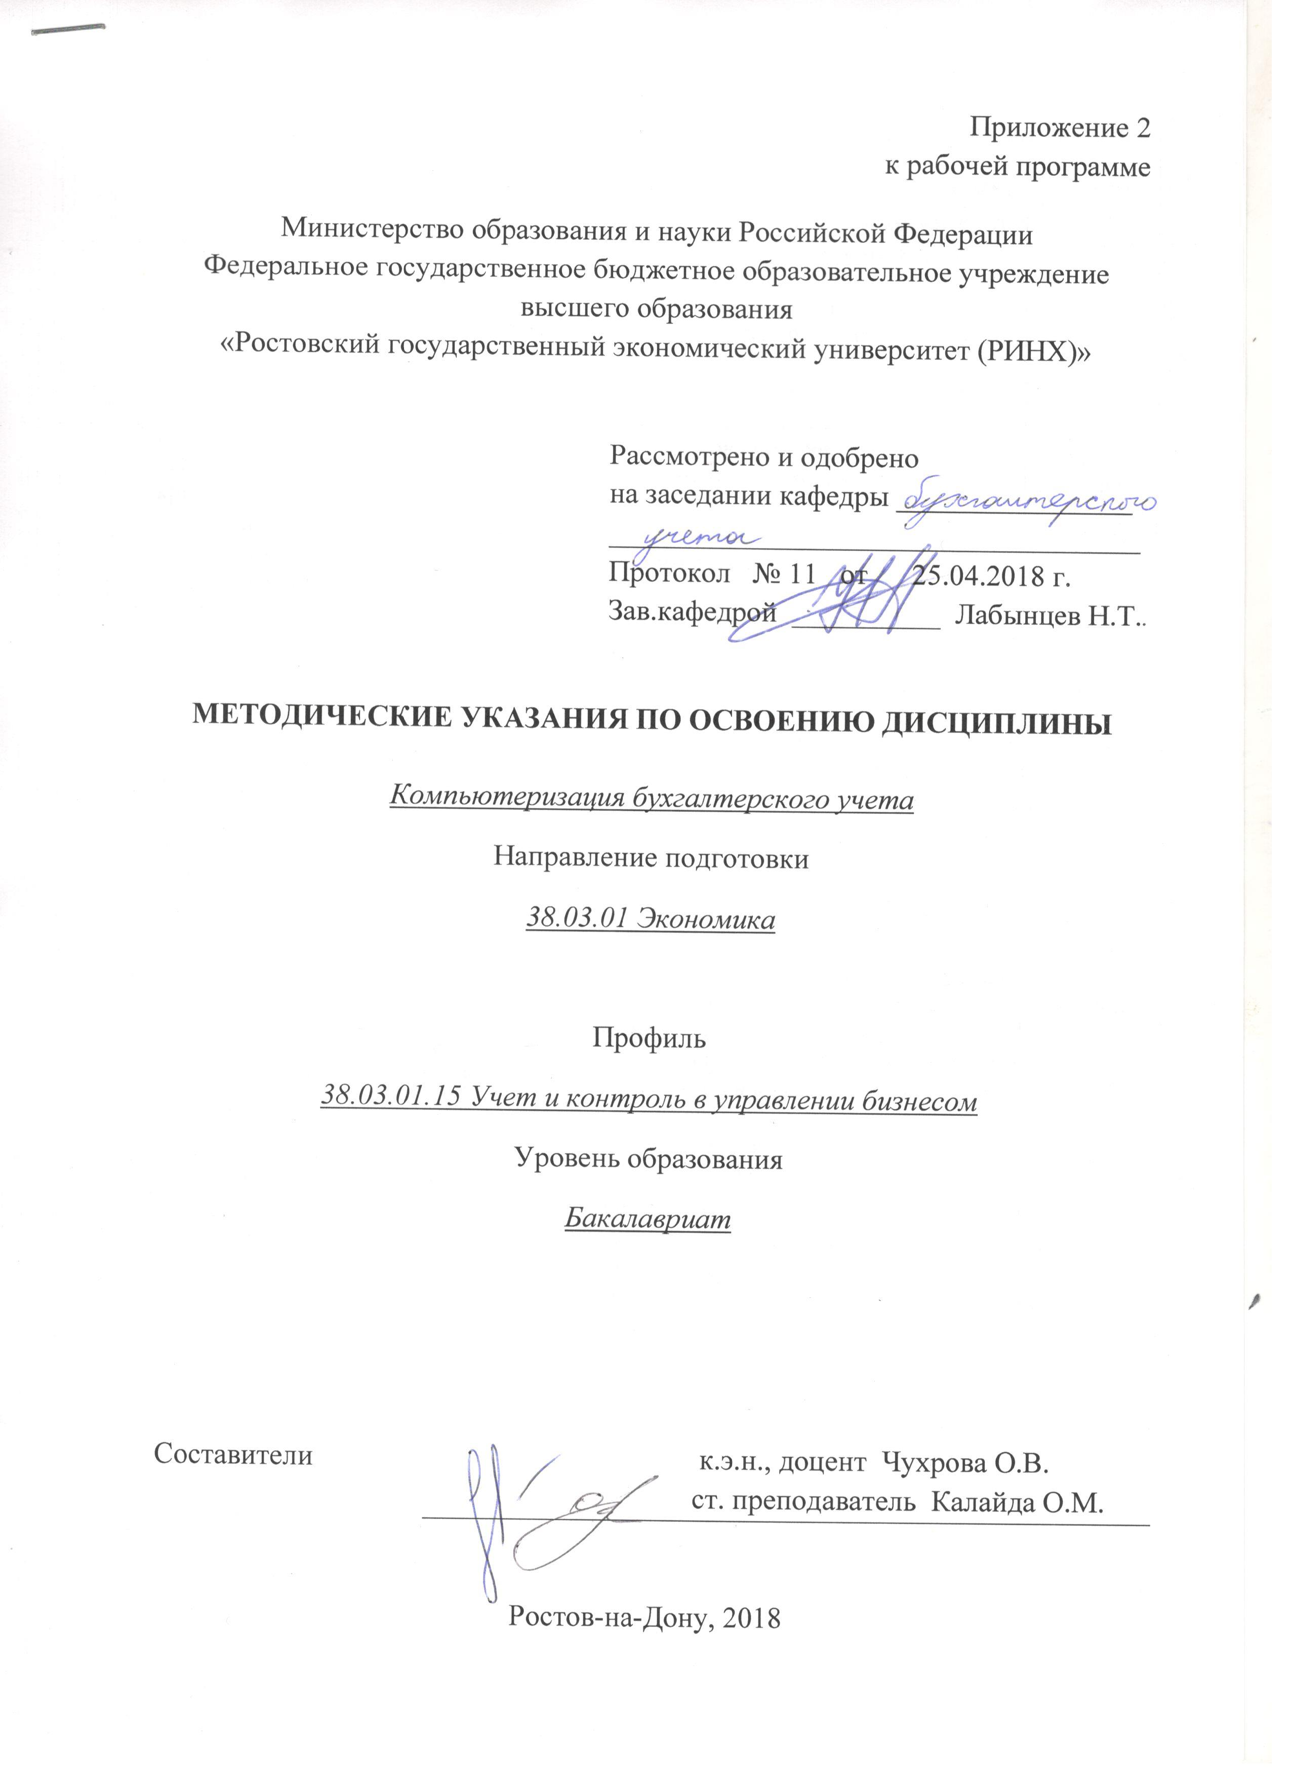

Методические указания по освоению дисциплины «Компьютеризация бухгалтерского учета» адресованы студентам всех форм обучения.

Учебным планом по направлению подготовки 38.03.01«Экономика»профиль 38.03.01.15 «Учет и контроль в управлении бизнесом»предусмотрены следующие виды занятий по указанной дисциплине: практические занятия, самостоятельная работа.

В ходе лекционных занятий рассматриваются основные вопросы дисциплины, даются рекомендации для самостоятельной работы и подготовке к практическим занятиям.

В ходе практических занятий углубляются и закрепляются знания студентов по ряду рассмотренных на лекциях вопросов, развиваются профессиональные навыки. На практических занятиях в процессе опроса, собеседования, решения ситуационных задач и тестов, осуществляется оценка уровня изучения материала по соответствующим критериям оценивания компетенций.

При подготовке к практическим занятиям каждый студент должен:

– изучить рекомендованную учебную литературу;

– изучить основные темы;

– подготовить ответы на все вопросы по изучаемой теме;

- подготовить сообщение по теме занятия.

В процессе подготовки к практическим занятиям студенты могут воспользоваться консультациями преподавателя.

Вопросы, не рассмотренные в практических занятиях, должны быть изучены студентами в ходе самостоятельной работы. Контроль самостоятельной работы студентов над учебной программой курса осуществляется в ходе занятий методом устного опроса или посредством тестирования. В ходе самостоятельной работы каждый студент обязан прочитать основную и по возможности дополнительную литературу по изучаемой теме, дополнить конспекты лекций недостающим материалом, выписками из рекомендованных первоисточников. Выделить непонятные термины, найти их значение в энциклопедических словарях.

Контроль самостоятельной работы студентов над учебной программой курса осуществляется в ходе практических занятий методом устного опроса или посредством тестирования. В качестве форм и методов контроля самостоятельной работы обучающихся могут быть также использованы выступления с рефератами.

При реализации различных видов учебной работы используются разнообразные (в т.ч. интерактивные) методы обучения, в частности:

- интерактивная доска для подготовки семинарских занятий;

- использование информационных ресурсов и баз данных.

Для подготовки к занятиям, текущему контролю и промежуточной аттестации студенты могут воспользоваться электронной библиотекой ВУЗа <http://library.rsue.ru/> http://biblioclub.ru/. . Также обучающиеся могут взять на дом необходимую литературу на абонементе вузовской библиотеки или воспользоваться читальными залами вуза.